Perspectives techniques taux Euro-USA-UK-JP

Semaine du 07 janvier 2019

10 ans Euro
Monthly
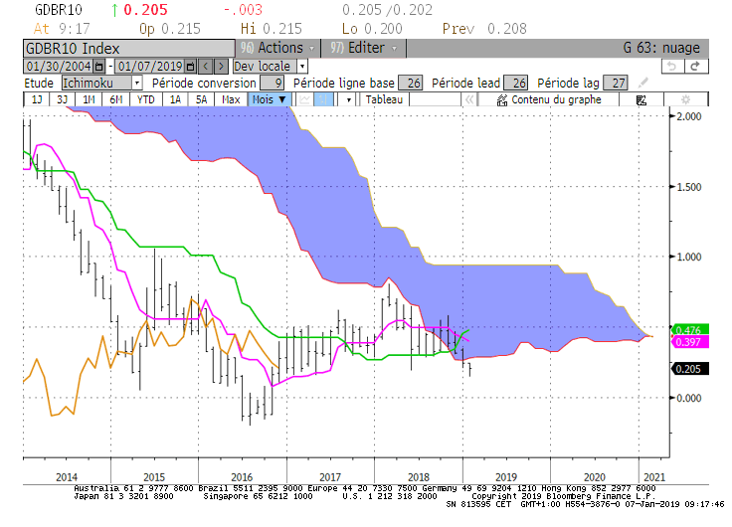
Weekly
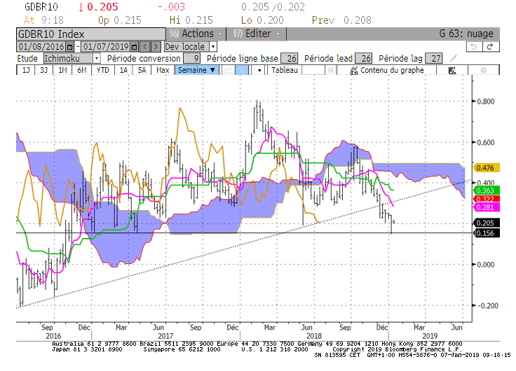

Daily
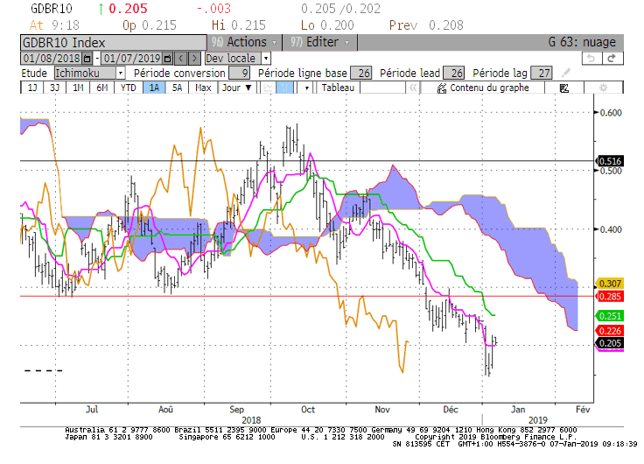

M : Le 10 ans Euro a clôturé le mois de décembre sous la borne basse de son nuage. Cette SSA sera pour janvier sur 0.275. Sous cette résistance, le taux pourra évoluer sans contrainte jusqu’au support de 0.09 matérialisé par la TS de la LS.

W : Taux et LS sont positionnés sous leur nuage. Le dépassement du support de 0.18 permet au nuage futur de s’orienter à la baisse et de soutenir le mouvement baissier qui se développe.
La cassure de 0.15, support touché plusieurs fois en 2017, relancera la dynamique baissière en direction des bas historiques.

D : Environnement baissier sur le court terme. Depuis le bas sur 0.145, le marché s’est stabilisé. Le plat de TS confirme l’absence de mouvement. Il servira de pivot sur 0.20 au cours des prochaines séances, avec une résistance sur 0.28.

HEBDOMADAIRE : La rupture de 0.15 relancera la dynamique de baisse en direction des bas historiques et du support intermédiaire de 0.09. 0.20 en pivot pour la semaine. En dépassement résistance sur 0.28.

10 ans USA
Monthly
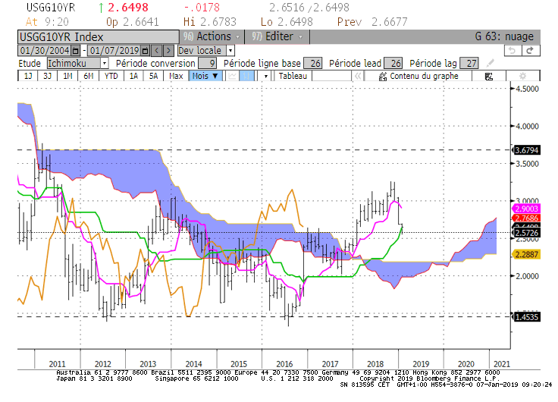
Weekly
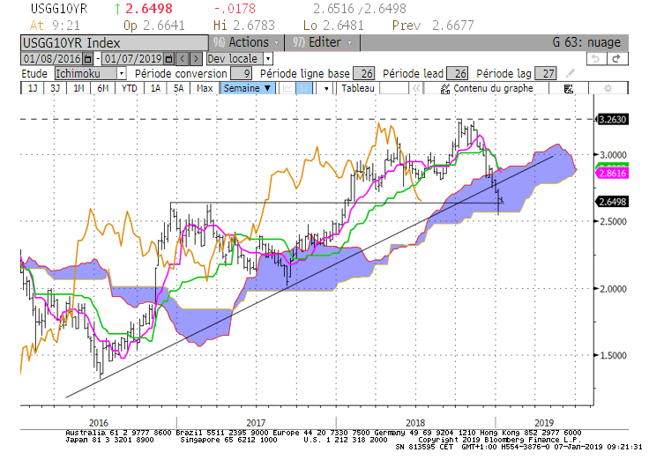
Daily
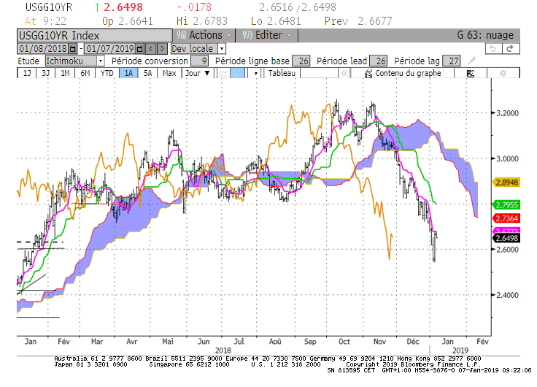

M : 2.57 représente le plat de nuage de la LS. Il remplacera dorénavant le support de 2.69 évoqué au cours de l’année 2018.
Sur le long terme, le contexte est haussier. Un début de remise en cause de cet environnement passera dans un premier temps par une clôture mensuelle sous 2.57. Les dépassements temporaires sont possibles.
Le support de 2.57 est renforcé par une KS qui se situe sur 2.63.

W : La borne basse du nuage matérialisé par un plat sur 2.57 renforce le support évoqué sur l’unité de temps supérieure.
En cassure, l’espace libre permettra à la LS de venir chercher son nuage qui formera une zone de support comprise entre 2.41 et 2.33.

D : Après un plus bas à 2.54 le taux corrige son excès pour revenir sur sa TS. Au-dessus de 2.54, cette dernière restera plate sur 2.68 pour servir de résistance. Un maintien du 10 ans US sous 2.68 permettra d’envisager la cassure du support de 2.54.

HEBDOMADAIRE : 2.57 support majeur avec dépassements temporaires possibles. Sous 2.68, le biais avantagera la baisse. Mais pour envisager une reprise du mouvement, la cassure de 2.57 devra être suivie par 2.54. Dans ce cas, la cible sera comprise entre 2.41 et 2.33.
Zone de résistance comprise autour de 2.89.

